Как сделать бумагу ручной работы

Как сделать бумагу ручной работы
Самым универсальным материалом для письма, печати, и даже различных дизайнерских работ является обычная бумага. Бумага была изобретена в Китае около двух тысяч лет тому назад. Естественно поначалу она изготавливалась ручным способом. Для этого растительные волокна измельчали, замачивали в воде, процеживали, прессовали полученную массу, а далее сушили ее и использовали для различных целей. И только после появления специализированных приспособлений, производство бумаги стало механизированным. Но до сих пор самые дорогие эксклюзивные листы делаются ручным способом.
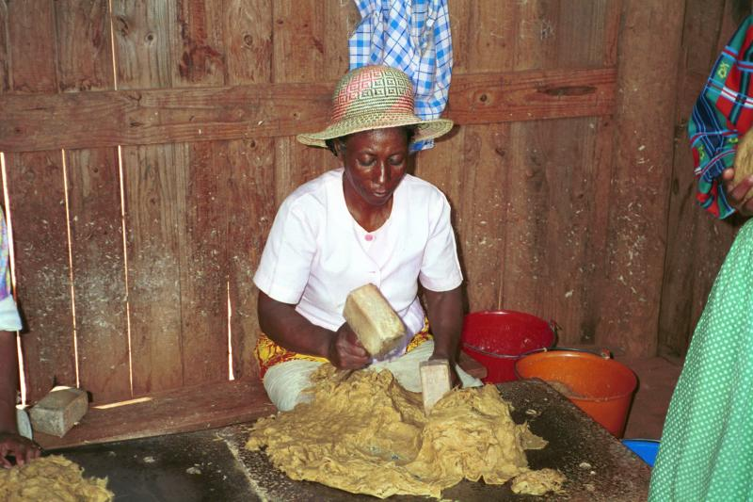
Такая бумага ценится и стоит довольно дорого. Из подобных материалов изготавливают красивейшие открытки, обложки для ежедневников, фотоальбомов, абажуры для светильников, существуют даже дизайнерские обои, изготовленные ручным способом.
Подобную бумагу можно купить только в специализированных магазинах для дизайнеров и художников, и стоит она дорого. Но кто мешает, зная технологический процесс, сделать подобную вещь самостоятельно?
Перед тем, как начать изготовление бумаги ручной работы, необходимо представить себе какой формы, размеров вам необходим бумажный лист, какой декор вы хотите привнести, и в каких целях будет использоваться ваше произведение. По фактуре бумага может быть гладкой и структурной, по технологии изготовления – простая и декорированная лепестками цветов, семенами, обрезками ткани, фольгой, перьями, листочками.
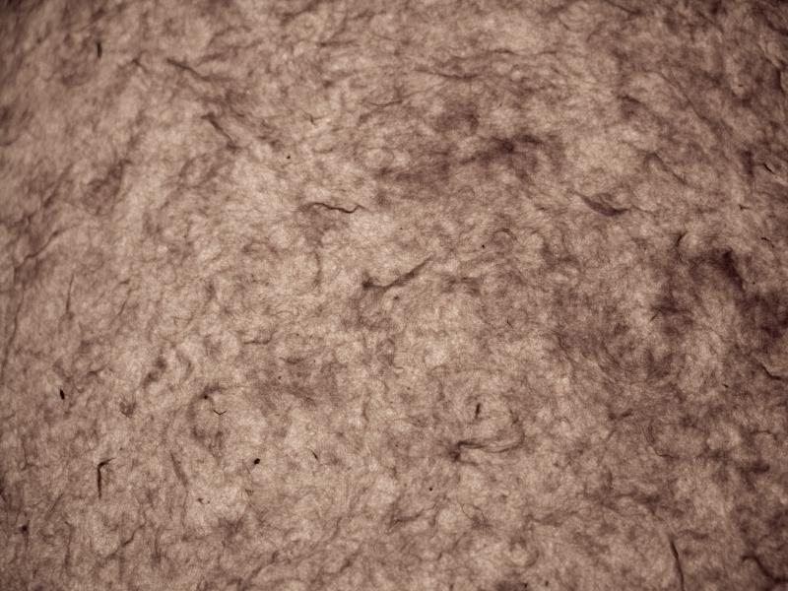
Для того чтобы получить самодельную бумагу, нам потребуется ненужная бумага (исписанные листы, старые газеты), салфетки, туалетная бумага, клей ПВА, крахмал. Еще не забудьте приготовить глубокий поднос с сеткой, махровое полотенце, кухонное полотенце, различный декор (сухие лепестки цветов, ракушки, семена, перья). Еще нужна ваша неугасаемая фантазия.
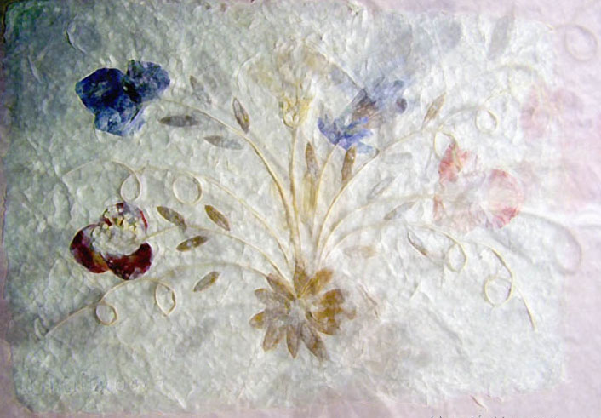
Существует множество различных способов изготовления самодельной бумаги. Они различаются методом изготовления и сушки, видом использованного декора.
Самые главные этапы для изготовления бумаги:
- Мелко рвем, или режем бумажные листы, кладем их в миску и заливаем теплой водой. Все это хорошо перемешиваем, даем постоять некоторое время (от нескольких часов до суток, в зависимости от плотности бумаги) или же ставим на огонь и кипятим минут 10.
- Добавляем клей и крахмал, чтобы бумажные волокна скрепились между собой, а лист стал прочным и гибким. Вместо крахмала можно использовать отвар картофеля.
- После этого можно смешать все миксером, либо размять руками, чтобы получилась гомогенная масса. Отжимаем комок от воды.
- Если использованная бумага была серой или исписанной, ее можно отбелить, применив средство для отбеливания волос.
- Теперь полученный комок бумажных волокон необходимо вновь развести в небольшом количестве воды, можно добавить еще немного клея ПВА или крахмала.
- Берем таз, пластиковый лоток, или глубокий поднос, раму с металлической сеткой, либо пластиковую сетку и выливаем на нее полученную массу. Следует следить за тем, чтобы слой получился равномерным.
- После всего проделанного необходимо подумать и о декорировании вашей бумаги. Для этого можно посыпать ее сверху семенами, применить лепестки цветов, потолченные ракушки, перья, кусочки фольги. Главное здесь – ваша фантазия. Чтобы бумага получилась рельефной, можно скомкать фольгу и прижать к поверхности вашего шедевра, но только после того, как вы отожмете его от воды.
- Теперь приготовьте стопку из газетных листов, сверху положите махровое полотенце, на него приготовленную нами массу из бумаги, сверху еще одно полотенце, и все это зафиксируйте прессом. Сушить необходимо несколько дней, меняя мокрые полотенца на сухие. Подобную операцию можно сделать быстрее, если вы, удалив излишки воды с массы и накрыв сверху тонким полотенцем (например, кухонным), прогладите все ваше творение утюгом, а потом высушите феном. Можно также применить для этих целей электрический духовой шкаф, только бумага в этом случае может покоробиться. Поэтому сверху притрусите ваше творение горохом или фасолью.
- Если вы хотите сделать цветную бумагу, то можно использовать разноцветные обрезки, либо просто добавить в массу краситель, например гуашь, акварель, или другую краску, которая растворяется в воде.
Таким образом, можно получить красивый оригинальный подарок, который надолго запомниться вашим друзьям. Вещи сделанные своими руками ценятся, прежде всего, за свою уникальность и вложенную в них душу.
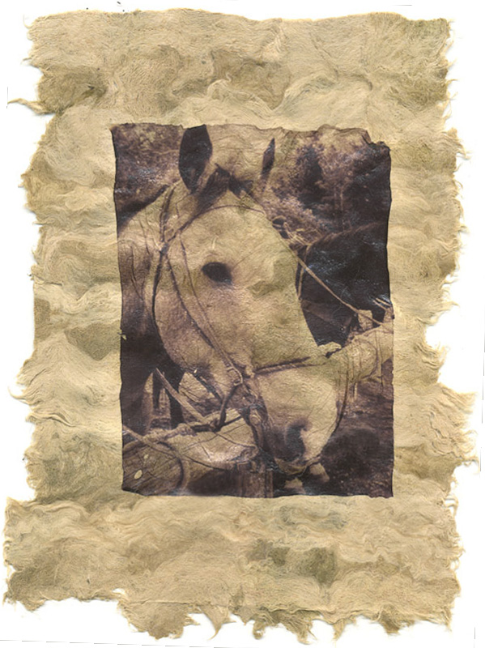
Подобный вид творчества очень нравится детям. К тому же это помогает ребятам развить мелкую моторику рук, развивает художественный вкус, и помогает нескучно провести вечер дома.
А еще сегодня модно оформлять различные офисные бумаги, бланки, конверты из бумаги ручного литья. Таким образом, вы покажете свою оригинальность и своеобразный стиль.
Источник: znaikak.ru
Автор: fialkanov
А вот еще 1 МК, от Захаровой Татьяны с сайта http://www.magic-beads.ru/articles/1873/ (к сожалению без картинок, вместо них были одни крестики)

Делаем бумагу своими руками
10.03.2008
Редко когда творческие люди ограничиваются каким-то одним видом рукоделия: как правило, нам хочется пробовать всё новые и новые виды ручного творчества. А как делать бумагу, должна знать каждая мастерица бисероплетения: представьте, какой фурор вы произведёте, если будете использовать сделанную вручную бумагу в качестве подложки для вашей бижутерии! Такую бумагу можно также использовать как открытку: её текстура уникальна, и нет на свете способа, который позволит вам сделать 2 одинаковых листа.
Итак, для работы вам понадобятся:
- Блендер
- Емкость для воды: тазик, кастрюля или лоток. Я купила себе в зоомагазине лоток, обычно использующийся как кошачий туалет :)
- Рамка и сетка (детали ниже) - должны быть мешьше ёмкости для воды примерно на 10 см. с каждой стороны: вы должны иметь возможность без труда погружать их в ёмкость с водой, держа руками за боковые грани.
- Несколько поролоновых губок для мытья посуды
- Несколько отрезков ткани, очень хорошо впитывающей воду. Я использовала листы войлока, а потом обнаружила на кухне хозяйственные салфетки, которые обычно используются для вытирания поверхностей (продаются в хозяйственных отделах под брендами «Золушка» и «Чистюля»). Для изготовления бумаги они подошли идеально!
- Бумага: картонные коробки от когда-то подаренных духов, картонная упаковка для яиц, бумага для принтеров, салфетки, упаковочная бумага.. Подойдёт практически любая! Не рекомендуется использовать глянцевые журналы и газеты, поскольку там слишком много типографской краски.
- Всевозможные включения: листики, трава, нитки, шерсть, глиттер, конфетти - для украшения бумаги и придания ей неповторимого колорита.
Налейте в блендер немного воды и положите в него бумагу, предварительно порвав её на небольшие кусочки. Я положила несколько кусочков белого картона и несколько кусочков плотной оранжевой бумаги, для придания цвета. Бумагу можно окрашивать несколькими способами: перемешивая белые листы с цветными, а также путём настаивания её в луковой шелухе, чае и прочих естественных красителях.
Теперь зажимайте уши и включайте блендер :) Нам необходимо довести исходный материал до состояния кашицы: как правило, на это уходит около минуты. Здесь вы можете пойти двумя путями: измельчить бумагу до однородной массы, или остановиться на полпути, как это сделала я. Посмотрите на массу в блендере и фотографию готовой бумаги: там видны ярко-оранжевые вкрапления. Это недоизмельчённая оранжевая бумага.
Вылейте получившуюся массу в ёмкость с тёплой водой. На этом же этапе добавьте в тазик включения: конфетти, нитки.. всё, что посчитаете нужным!
Пришла очередь главных инструментов, без которых практически невозможен процесс изготовления бумаги: сетка и рамка. Кликните на изображение, чтобы поближе рассмотреть эти инструменты. Две рамки, на одну из которых натянута мелкая сетка. Сетка нужна для того, чтобы задерживать частицы бумаги и пропускать сквозь себя воду. Рамка без сетки нужна для придания листам бумаги прямоугольной формы. Использовать их нужно так, как показано на фотографии: рамка с сеткой располагается снизу, сеткой наверх. Рамка без сетки кладется сверху.
Совместите стороны двух рамок, возьмите их двумя руками (сетка смотрит на вас, сверху рамка), и погружайте в тазик как показано на фотографии ниже. Сначала вертикально:
Затем аккуратно переводите рамку и сетку в горизонтальное положение, опуская под воду. На фотографии я держу рамку и сетку одной рукой только потому, что второй я фотографирую. Обычно я держу их двумя руками :)
Вынимайте рамку и сетку из тазика строго вертикально. На сетке сверху останется влажная бумажная масса. Дайте воде стечь (примерно минуту), затем возьмите губку и начинайте промакивать с нижней стороны: там, где влажная бумажная масса отделена от губки сеткой. Выжмите губку (или поменяйте её) 2-3 раза.
Теперь аккуратно снимите с сетки рамку. У нас на сетке получился прямоугольник влажной бумажной массы. Отложите его в сторону, и подготовьте место, где ваша бумага будет сохнуть.
Я делала это на подоконнике - хорошо, что его ширина позволяет. Итак, на ровную и не боящуюся влаги поверхность положите полиэтиленовый пакет, поверх него - несколько газетных листов. Намочите и слегка отожмите отрезок впитывающей влагу ткани и положите сверху на газеты. Очень важно, чтобы ткань была влажной и имела нетканую структуру. Теперь возьмите сетку, на которой покоится влажная бумага, прислоните широкой гранью к влажному нетканому материалу (хозяйственной салфетке) так, чтобы сетка была снизу, а бумага - сверху. Одним быстрым и аккуратным движением переверните сетку так, как показано на фотографиях ниже:
Теперь бумажная масса лежит на влажной ткани, сверху её закрывает сетка. Возьмите губку и начинайте промакивать сетку, убирая излишки влаги из бумажной массы:
Несколько раз как следует отожмите (или поменяйте) губку. На этом этапе мы должны убрать как можно больше влаги со стороны сетки. Когда на губке после промакивания будет оставаться мало воды, слегка приподнимите узкую грань сетки и загляните под неё: если бумага не прилипает к ткани и поднимается вместе с сеткой, продолжайте убирать излишки воды губкой. Если бумага отделяется от сетки и остаётся прилепленной к ткани - отлично, это то, что нам нужно. Аккуратно уберите сетку, оставив бумагу на ткани. На этом этапе не всё может пойти гладко - здесь нужна практика и опыт. Пару раз лист бумаги у меня рвался, пока я не поняла, что очень важно, чтобы «принимающая» ткань была влажной: тогда бумажная масса легче прилипнет к ней и отлипнет от сетки.
Если вы хотите сделать один лист бумаги, можно оставить сохнуть его прямо на сетке или на ткани. Если же вы хотите сделать несколько листов за одну сессию, накройте ещё мокрый лист бумаги следующим слоем влажного нетканого материала, и повторите процедуру с самого начала. Следующий лист кладите поверх предыдущего, между ними прокладывайте влажные хозяйственные салфетки. Эта конструкция выглядит примерно так:
Когда у вас закончатся войлочные листы и хозяйственные салфетки (или когда у вас закончатся силы и желание продолжать), положите поверх получившейся многослойной конструкции последний кусок войлочного материала (на этот раз можно взять сухой), сверху можно положить полотенце, затем несколько газет, полиэтиленовый пакет, и придавить это дощечкой или толстой книгой по искусству - если что, пакет её спасёт! :) Сверху положите самые тяжелые гантели, и оставьте ваши листы на сутки-трое под этим прессом. Раз в день конструкцию желательно разбирать и проветривать - чтобы во влаге ничего не протухло и не покрылось плесенью. В летние дни бумага высохнет быстрее, чем в дождливые осенние. Так же важна близость к отопительным приборам: моя сохнущая конструкция лежала на подоконнике прямо над батареей центрального отопления, что ускорило её высыхание. Когда бумага подсохнет, немного просушите её на открытом воздухе, и опять положите под пресс на несколько дней.
Как вариант: если использованная выше сетка и рамка показались вам слишком сложной или труднодоступной конструкцией, можно использовать подручные материалы, которые есть у каждой хозяйки: вышивальные пяльцы и москитную сетку, или вообще, одну лишь москитную сетку.
В этом случае листы получаются круглыми и более фактурными, за счёт большого размера клеток у москитной сетки. Если использовать одну только сетку, бумажная масса будет уплывать, и листы получатся бесформенными и будут более тонкими на краях. Этой конструкцией я пользовалась до того, как обзавелась сеткой и рамкой, и, скорее всего, больше никогда пользоваться не буду - по сравнению с прямоугольной сеткой и рамкой это очень не удобно!Успехов! :)Автор: Татьяна Захарова

